MÔN TOÁN . TIẾT 111

KHỐI HỘP CHỮ NHẬT. KHỐI LẬP PHƯƠNG
Thời gian thực hiện ngày 17 tháng 2 năm 2025

I. YÊU CẦU CẦN ĐẠT:
1. Năng lực đặc thù:
- Nhận dạng được khối lập phương, khối hộp chữ nhật. Nhận biết được các yếu tố cơ bàn của khối lập phương, khối hộp chữ nhật là đỉnh, mặt, cạnh.
- Đếm được số lượng đỉnh, mặt, cạnh của khối lập phương, khối hộp chữ nhật
- Phát triển năng lực thông qua nhận biết các yếu tố của khối lập phương, khối hộp chữ nhật, HS phát triển năng lực quan sát, năng lực tư duy, mô hình hoá, đồng thời phát triển trí tưởng tượng không gian.
2. Năng lực chung.
- Năng lực tự chủ, tự học: Chủ động học tập, tìm hiểu nội dung bài học. Biết lắng nghe và trả lời nội dung trong bài học.
- Năng lực giải quyết vấn đề và sáng tạo: tham gia tích cực trò chơi, vận dụng.
- Năng lực giao tiếp và hợp tác: Thực hiện tốt nhiệm vụ trong hoạt động nhóm.
3. Phẩm chất.
- Phẩm chất nhân ái: Có ý thức giúp đỡ lẫn nhau trong hoạt động nhóm để hoàn thành nhiệm vụ.
- Phẩm chất chăm chỉ: Chăm chỉ suy nghĩ, trả lời câu hỏi; làm tốt các bài tập.
- Phẩm chất trách nhiệm: Giữ trật tự, biết lắng nghe, học tập nghiêm túc.
II. ĐỒ DÙNG DẠY HỌC
- Kế hoạch bài dạy, bài giảng Power point.
- SGK và các thiết bị, học liệu phụ vụ cho tiết dạy.

III. HOẠT ĐỘNG DẠY HỌC
Hoạt động của giáo viên | Hoạt động của học sinh
1. Khởi động:
- Mục tiêu: + Tạo không khí vui vẻ, khấn khởi trước giờ học.
+ Kiểm tra kiến thức đã học của học sinh ở bài trước.
- Cách tiến hành:
- GV tổ chức trò chơi để khởi động bài học.  + Quan sát hình và trả lời các dạng hình khối nào:  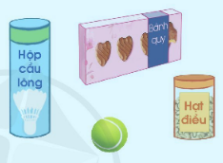  - GV Nhận xét, tuyên dương.  - GV dẫn dắt vào bài mới. | - HS tham gia trò chơi  + hình khối trụ: Hộp hạt điều, bình nước, hộp cầu lông.  + Hình khối cầu: Quả bóng, quả bóng tenis.  + hình khối lập phương: Con xúc xắc, hộp quà.  + Hình khối hộp chữ nhật: hộp bánh, quyển sổ.  - HS lắng nghe.
2. Khám phá:
- Mục tiêu:
+ HS nhận dạng được đỉnh, mặt, cạnh của khối hộp chữ nhật, khối lập phương; biết được số lượng đỉnh, mặt, cạnh và nhận diện được hình dạng các mặt của khối hộp chữ nhật và khối lập phương.
+ Phát triển năng lực lập luận, tư duy toán học và năng lực giao tiếp toán học.
- Cách tiến hành:
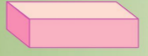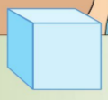  - Yêu cầu học sinh quan sát 2 hộp trên bảng và chỉ ra đâu là khối hộp chữ nhật, đâu là khối lập phương.  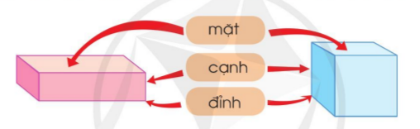  - GV giới thiệu các mặt, đỉnh, cạnh của khối hộp chữ nhật và khối lập phương.  - YCHS lấy trong bộ đồ dùng học tập khối HCN, GV yêu cầu HS chỉ lần lượt vào từng vị trí trên hình khối để nhận diện mặt, đỉnh và cạnh của khối hộp.  - YCHS đếm tất cả các mặt, cạnh, đỉnh và rút ra nhận xét về các mặt của khối hộp chữ nhật.  - Làm tương tự với khối lập phương.  - GV chốt đặc điểm của hai khối hộp  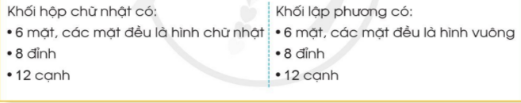  - YCHS so sánh đặc điểm của hai hình khối.  * GV kết luận:  Khối hộp có 8 đỉnh, 6 mặt và 12 cạnh  Khối lập phương có mặt đều là hình vuông  Khối hộp chữ nhật có mặt là hình chữ nhật.  3. Luyện tập:  Bài 1: (Làm việc cá nhân)  a) Gọi 2 HS lên bảng, chỉ trên vật mẫu các mặt, đỉnh, cạnh của hai khối hộp.  - GV nhận xét, tuyên dương các em biết chỉ đúng đỉnh, cạnh, mặt của khối hộp.  b) Gv cho Hs nêu lại đặc điểm của khối hình chữ nhật và khối lập phương.  - YCHS thực hiện làm bài vào vở. Trao đổi chéo vở cho nhau để nhận xét.  - GV nhận xét.  Bài 2: (Làm việc nhóm 2). Quan sát hình vẽ, trả lời câu hỏi.  - GV mời HS đọc yêu cầu bài tập.  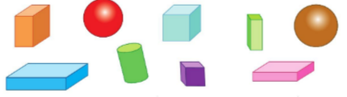  - Chia lớp thành các nhóm đôi, thảo luận và trả lời theo đề bài.  a) Hình trên có bao nhiêu khối hộp chữ nhật, bao nhiêu khối lập phương?  b) Những hình nào có 6 mặt đều là hình vuông?  c) Những hình nào có 12 cạnh?  - GV mời đại diện các nhóm trình bày.  - GV mời các nhóm khác nhận xét và giải thích câu trả lời của mình.  - GV Nhận xét chung, tuyên dương.  Bài 3: Tổ chức trò chơi “ Đoán hình ”  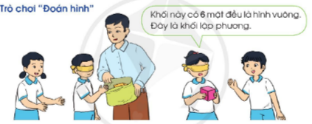  - GV chuẩn bị 1 thùng giấy đựng các đồ vật có hình khối hộp chữ nhật hoặc khối lập phương lớn nhỏ khác nhau. Một bạn bịt mắt, cho tay vào trong túi lấy ra 1 khối hộp bất kì, nêu lên đặc điểm của khối và nêu tên khối. Các bạn còn lại làm trọng tài.  - GV tổng kết, nhận xét chung.  * Chốt kiến thức:  Khối hộp có 8 đỉnh, 6 mặt và 12 cạnh  Khối lập phương có mặt đều là hình vuông  Khối hộp chữ nhật có mặt là hình chữ nhật. | - HS quan sát và trả lời.  - HS quan sát tranh trong SGK và lắng nghe.  - Nhiều HS thực hiện, thao tác trên bộ đồ dùng học tập.  - HS: Khối hộp chữ nhật có 6 mặt, 8 đỉnh, 12 cạnh và tất cả các mặt đều là hình chữ nhật.  - HS nhắc lại ghi nhớ nhiều lần.  - HS trả lời: ...  - 2HS lên bảng. Lớp quan sát và nhận xét.  - HS nêu.  - HS thực hiện.  - 1 HS Đọc đề bài.  - Lớp chia nhóm và thảo luận.  a) HS: Có 4 khối hộp chữ nhật và 2 khối lập phương.  b) HS: Hình màu tím và màu xanh ngọc.  c) 4 khối hộp chữ nhật và 2 khối lập phương là những hình có 12 cạnh.  - 1HS hỏi - 1HS trả lời.  - HS trả lời.  - HS tham gia trò chơi.  - HS lắng nghe.  - HS ghi nhớ.
4. Vận dụng.
- Mục tiêu:
+ Củng cố những kiến thức đã học trong tiết học để học sinh khắc sâu nội dung.
+ Vận dụng kiến thức đã học vào thực tiễn.
+ Tạo không khí vui vẻ, hào hứng, lưu luyến sau khi học sinh bài học.
- Cách tiến hành:
- GV cho HS đọc yêu cầu bài tập số 4.  - Mời HS chia sẻ ý kiến của mình trước lớp và giải thích tại sao.  - GV nhận xét.  - GV cho học sinh nhắc lại một số đồ vật quen thuộc trong gia đình có các dạng: Dạng hình khối lập phương, dạng hình khối hộp chữ nhật, dạng hình khối cầu, dạng hình khối trụ.  - GV Nhận xét, tuyên dương  - Nhận xét tiết học. | - HS đọc.  - HS: Em đồng ý với ý kiến của bạn Vì khối lập phương có các mặt đều là hình vuông bằng nhau nên tất cả các cạnh của khối lập phương đều bằng nhau.  - HS tự nêu theo hiểu biết của bản thân  - HS lắng nghe.
IV. Điều chỉnh sau bài dạy:
......................................................................................................................................
......................................................................................................................................
...................................................................................................................

